## 系统环境

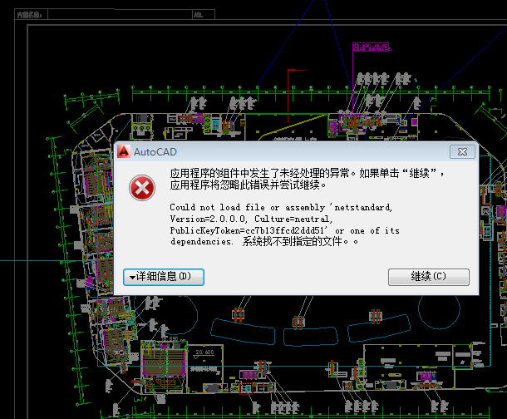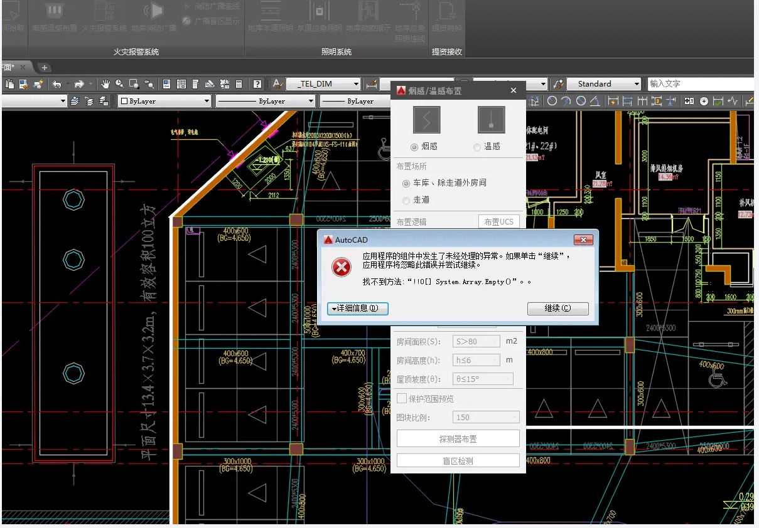

**原因：**天华MEP工具集依赖.NET Framework 4.8+，尽管某些功能可以运行在更低版本的.NET Framework环境。

**解决方案**：手动升级系统的.NET Framework版本到4.8+。

注：

\\fis02\ 14安装环境\dotnet.exe 检查当前电脑的.NET安装环境。

\\fis02\ 14安装环境\ndp48-x86-x64-allos-enu.exe .NET Framework 4.8的离线安装包。